1. Aşağıdakilerden hangisi elektrik akımının etkilerinden değildir?
A) Işıma B) Elektroliz
C) Yerçekimi D) Mıknatıslık
2. Tungsten erime noktası yüksek, direnci büyük olan ve doğada az bulunan bir iletkendir. Buna göre, hangisinin yapımında tungstenin kullanılması en uygundur?
A) Tren rayı B) Telefon kablosu
C) Elektrik ampulü D) Elektrik teli
(2002 DPY - 6)
3. Aşağıdakilerden hangileri görme yoluyla algılanabilir? (AL-1996)
I- Ses dalgaları
- Su dalgaları
- Elektrik enerjisi
A) Yalnız I B) Yalnız II
C) I - II D) II – III

4. Basit bir elektrik devresinde potansiyel farkı hangi araçla ölçülür?

A ) Voltmetre B ) Kronometre
C ) Metre D ) Ampermetre

5. Bir elektrik devresinde akım şiddetini ölçen araçlara ne ad verilir?

A ) Voltmetre B ) Ampermetre
C ) Reosta D ) Pil

6. Bir elektrik devresinde akım şiddetini ayarlayan araca ne ad verilir?

A ) Ampermetre B ) Ohm
C ) Reosta D ) Voltmetre

7. Aşağıdakilerden hangisi üreteçtir?

A ) Reosta B ) Voltmetre
C ) Ampermetre D ) Pil

8. Bir elektrik devresinde anahtar açık iken aşağıdakilerden hangisi olur?

A ) Akım geçer.
B ) Akım geçmez.
C ) Potansiyel artar.
D ) Direnç artar.
9. Elektronların iletkenler üzerinde akmalarına ne ad verilir?
A ) Elektrik akımı
B ) Potansiyel farkı
C ) Akım şiddeti
D ) Direnç

10. Elektrik ütüsünün ısınarak ütü yapmasını
sağlayan,elektrik akımının hangi etkisidir?

A ) Kimyasal B ) Isı
C ) Isı ve kimyasal D ) Mağnetik

11 Aşağıdakilerden hangisi bir elektrik devresinde sigorta olarak kullanılmaz?
A) Metal çifti B) İnce tel
C) Buşon D) Elektromıknatıs

12. Herhangi bir sebeple, telden yüksek akım geçmesi halinde devreyi açarak akımı kesen araca ne denir?
A) Sigorta B) Anahtar
C) Reosta D) Direnç

13. I.Saf metal eldesinde
II. Metal kaplamacılıkta
III. Elektrik akımı üretmede
Elektrolizden yararlanma alanları ile ilgili olarak verilen ifadelerden hangileri yanlıştır?

A) Yalnız IlI B) I ve II
C) II ve III D) I, II ve Ill

14. I. Hava ve diğer gazlar iletken değildir.
II. Gazlar, yalnız basınçları düşürüldüğünde iletkenlik özelliği gösterir.
Yukarıdaki bilgiler için ne söylenebilir?
A) Yalnız I doğru B) Yalnız Il doğru
C) I ve II doğru D) I ve II yanlış

15.
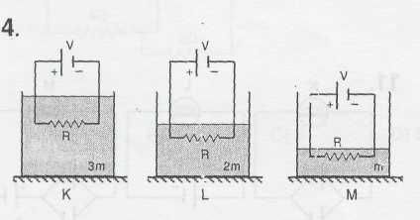
K, L ve M Saplarındaki aynı cins sıvılar özdeş üreteçlere bağlı rezistanslarla ısıtılıyorlar. Eşit zaman sonunda K, L ve M kaplarındaki sıvıların sıcaklık artışları arasındaki ilişki nasıl olur?

A) K > L - M B) L > M > K
C) M > K = M D)M>L>K

16. Aşağıdaki bilgilerden hangisi yanlıştır?
- Bir iletkendeki elektron akışı iletkene uygulanan voltajla doğru orantılıdır.
- Metallerde iletkenlik, serbest elektronların hareketi sonucu oluşur.
- Reosta ile elektrik devresindeki direnç değiştirilebilir.
- Ampullerde elektronların enerjileri elektrik enerjisine dönüşür.
(1997-DPY)

17. Sıcaklığı değişmeyen bir metal teldeki akım - gerilim ilişkisini gösteren grafik aşağıdakilerden hangisidir?
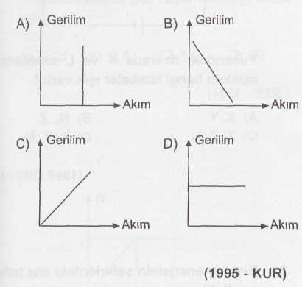

18. Yalıtkan katı maddelerin elektriği iletmemesinin nedeni aşağıdakilerden hangisidir?
- Dirençlerinin çok büyük olması
- Yapılarında iyon bulunmaması
- Serbest elektronlarının fazla olması
- Sürtünme ile elektriklenmeleri(1995-DPY)

19.
- Elektronlar kuru pilin içinde negatif ku
tuptan, pozitif kutba doğru hareket ede
mez.
- Elektronların iletken üzerindeki hareketi
negatif kutuptan, pozitif kutba doğrudur.
Yukarıdaki bilgiler için ne söylenebilir?
- Yalnız I. doğru
- Yalnız II. doğru
- Her ikisi de yanlış
- Her ikisi de doğru
(1994-DPY)

20.
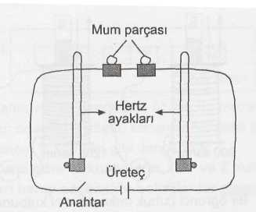
Bir öğrenci boyları ve cinsleri aynı; kalınlıkları farklı olan iletken telleri hertz ayakları arasına şekildeki gibi bağlıyor, iletken tellerin üzerine hertz ayaklarından eşit uzaklıkta olması şartıyla mum parçaları koyuyor. Daha sonra anahtarı kapatarak devreden akım geçmesini sağlıyor.

Öğrenci bu deney sonucunda aşağıdaki sorulardan hangisine cevap verebilir?

- Elektrik enerjisinden elde edilen ısı, telin kesitine bağlı mıdır?
- Elektrik enerjisinden elde edilen ısı, devreden geçen akım şiddetine bağlı mıdır?
- Elektrik enerjisinden elde edilen ısı, telin boyuna bağlı mıdır?
- Elektrik enerjisinden elde edilen ısı, telin cinsine bağlı mıdır?

